Конспект интегрированного занятие развитие речи, мир музыки и физическое развитие.
«Путешествия по сказкам К.И.Чуковского».
Цель: развивать у детей устойчивый интерес к творчеству К.И.Чуковского.
Программное содержание:
1.Учить детей эмоционально воспринимать содержание произведений К.Чуковского, понимать их нравственный смысл.
2.Закреплять знания детьми произведений К.Чуковского, узнавать сказки по отрывкам из них.
3.Развивать диалогическую речь, творческое воображение, логическое мышление.
4.Воспитывать желание быть здоровым, сопротивляться болезням.
5.Развивать у детей двигательные навыки.
6.Развивать музыкально-ритмические способности
Предварительная работа: просмотр иллюстраций, чтение произведений К.И.Чуковского, выставки книг К.И.Чуковского, рисунки по сказкам К.И.Чуковского.
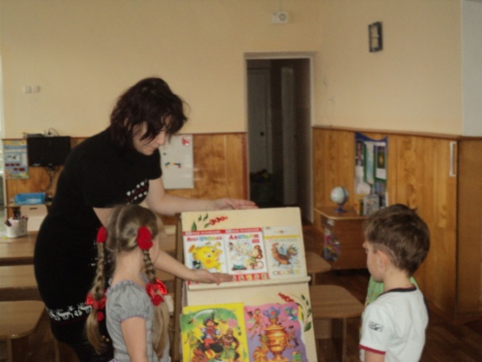
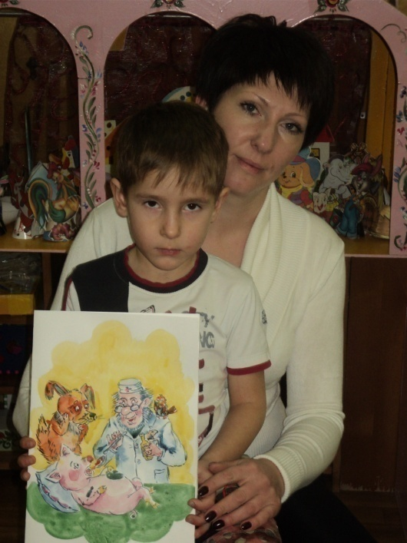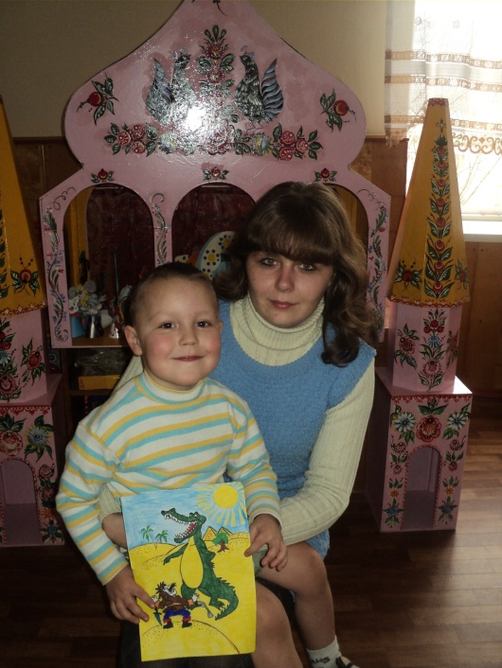
Воспитатель. «Дети сегодня я приглашаю вас в путешествие по сказкам К.И.Чуковского. К.И.Чуковский – любимый детский писатель, сказочник. Его книги очень любят дети и с удовольствием читают взрослые. Корней Иванович очень любил детей, всегда с большим интересом общался с ними, много наблюдал за ними, и ему очень хотелось , что бы дети росли добрыми, отзывчивыми, аккуратными, бережно относились ко всему, что нас окружает, были честными, трудолюбивыми ».
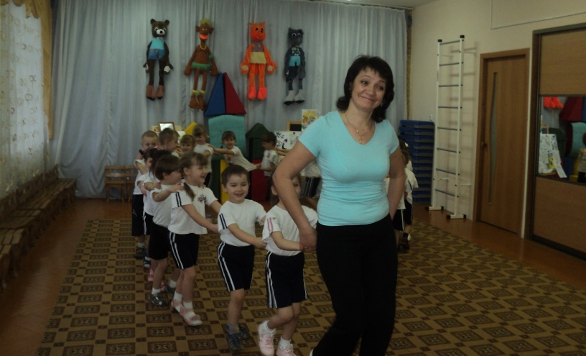
Воспитатель. Вспомните, пожалуйста, какие сказки К.Чуковского вы знаете?
Ответы детей. «Телефон», «Мойдодыр», «Айболит», «Краденое солнце», «Федорино горе».
Воспитатель: А знаете, Чуковский написал сказку «Мойдодыр?». Однажды работая в своем кабинете, он услышал громкий плач. Это плакала его дочь, она ревела в три ручья, бурно выражая свое нежелание мыться. Чуковский вышел из своего кабинета взял девочку и неожиданно для себя тихо сказал: «Надо, надо умываться, по утрам и вечерам». Так и родилась на свет сказка «Мойдодыр».
К нам кто-то идет: (Заходит Айболит)
Айболит. Здравствуйте ребята! Я пришел к вам из замечательной сказки К.И.Чуковского. Как она называется?
Ответ детей «Айболит».
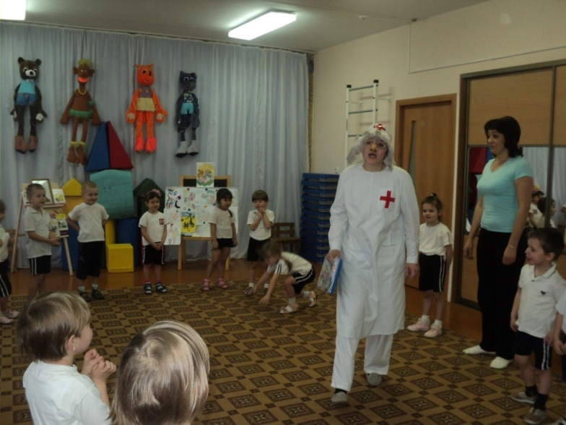
Ребята я хочу с вами поиграть «Подскажи словечко». По отрывкам вы должны узнать название сказки.
Всех излечит, исцелит
Добрый доктор …….
(Айболит)
Неужели, в самом деле
Все сгорели карусели?
(Телефон)
Да здравствует мыло душистое
И полотенце пушистое.
(Мойдодыр)
Пошла муха на базар
И купила самовар
(Муха – цокотуха).
Топоры-то, топоры
Так и сыплются с горы.
(Федорино горе)
Приходи к нему лечится
И ворона, и волчица.
(Айболит)
А за ним-то народ
И поет-орет
-Вот урод, так урод!
Что за нос, что за рот!
И откуда такое чудовище
(Крокодил)
Меленькие дети!
Ни за что на свете
Не ходите в Африку
В Африку, гулять. ( Бармалей)

Игра «Что бы горло не болело»
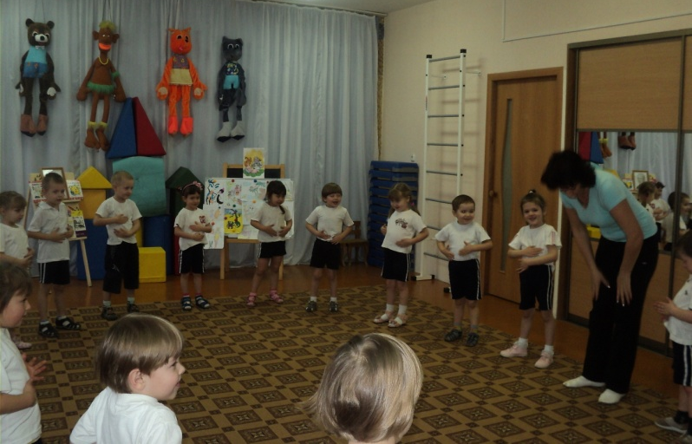
Слышатся плач. Заходит Федора.
Ребята, что мне делать.
От меня убежала вся посуда.
Села бы я за стол
Да стол за ворота ушел
Сварила бы я щи,
Да кастрюли, поди поищи!
И чашки ушли и стаканы
Остались одни тараканы!
О горе мне! Горе!
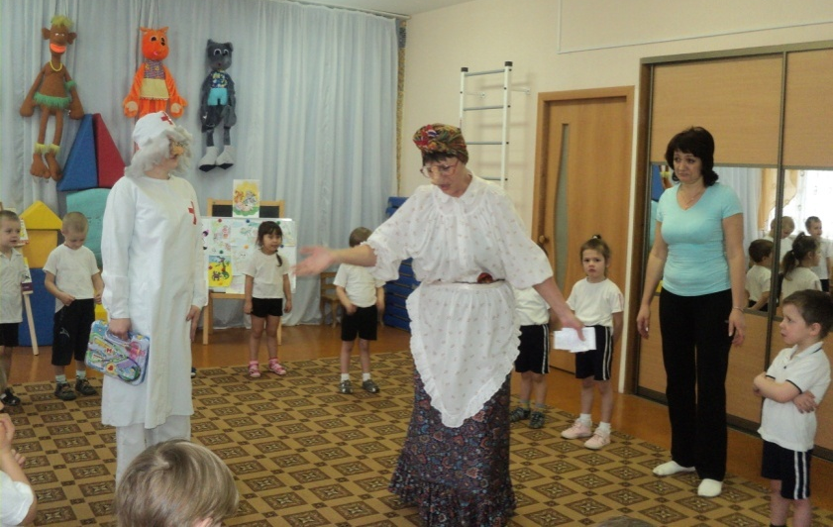

Что же делать мне ребята?
Ответы детей: Посуду надо мыть, любить, чистить.
Федора. А мальчика вы не встречали, от которого тоже сбежали и чулки, и башмаки и одеяло и подушки как лягушки убежали от него.
Айболит. Нет теперь такого грязнули. Он умылся, причесался и стал хорошим мальчиком.
Игра с Федорой «Кто так говорил»
Куд-куда! Куд-куда!
Вы откуда и куда? (курица)
Приходите, тараканы,
Я вас чаем угощу. (Муха-цокотуха)
А ни то как налечу
Растопчу и проглочу (Мойдодыр)
О! спасите моржа!
Вчера проглотил он морского ежа (Медведь)
Вот теперь тебя люблю я
Вот теперь тебя хвалю я! (Мойдодыр)
Где убийца? Где злодей?
Не боюсь его когтей! (Комарик)
Федора. Ребята, я буду-буду посуду любить, жалеть. Буду умываться, делать зарядку.
Айболит. Федора ты молодец. А сейчас мы тебя научим делать массаж и повеселим тебя.
Игра «Массаж», «Игра «Мы веселые ребята»

